Doutorando iraniano e professora da UERR visitam o Campus Novo Paraíso
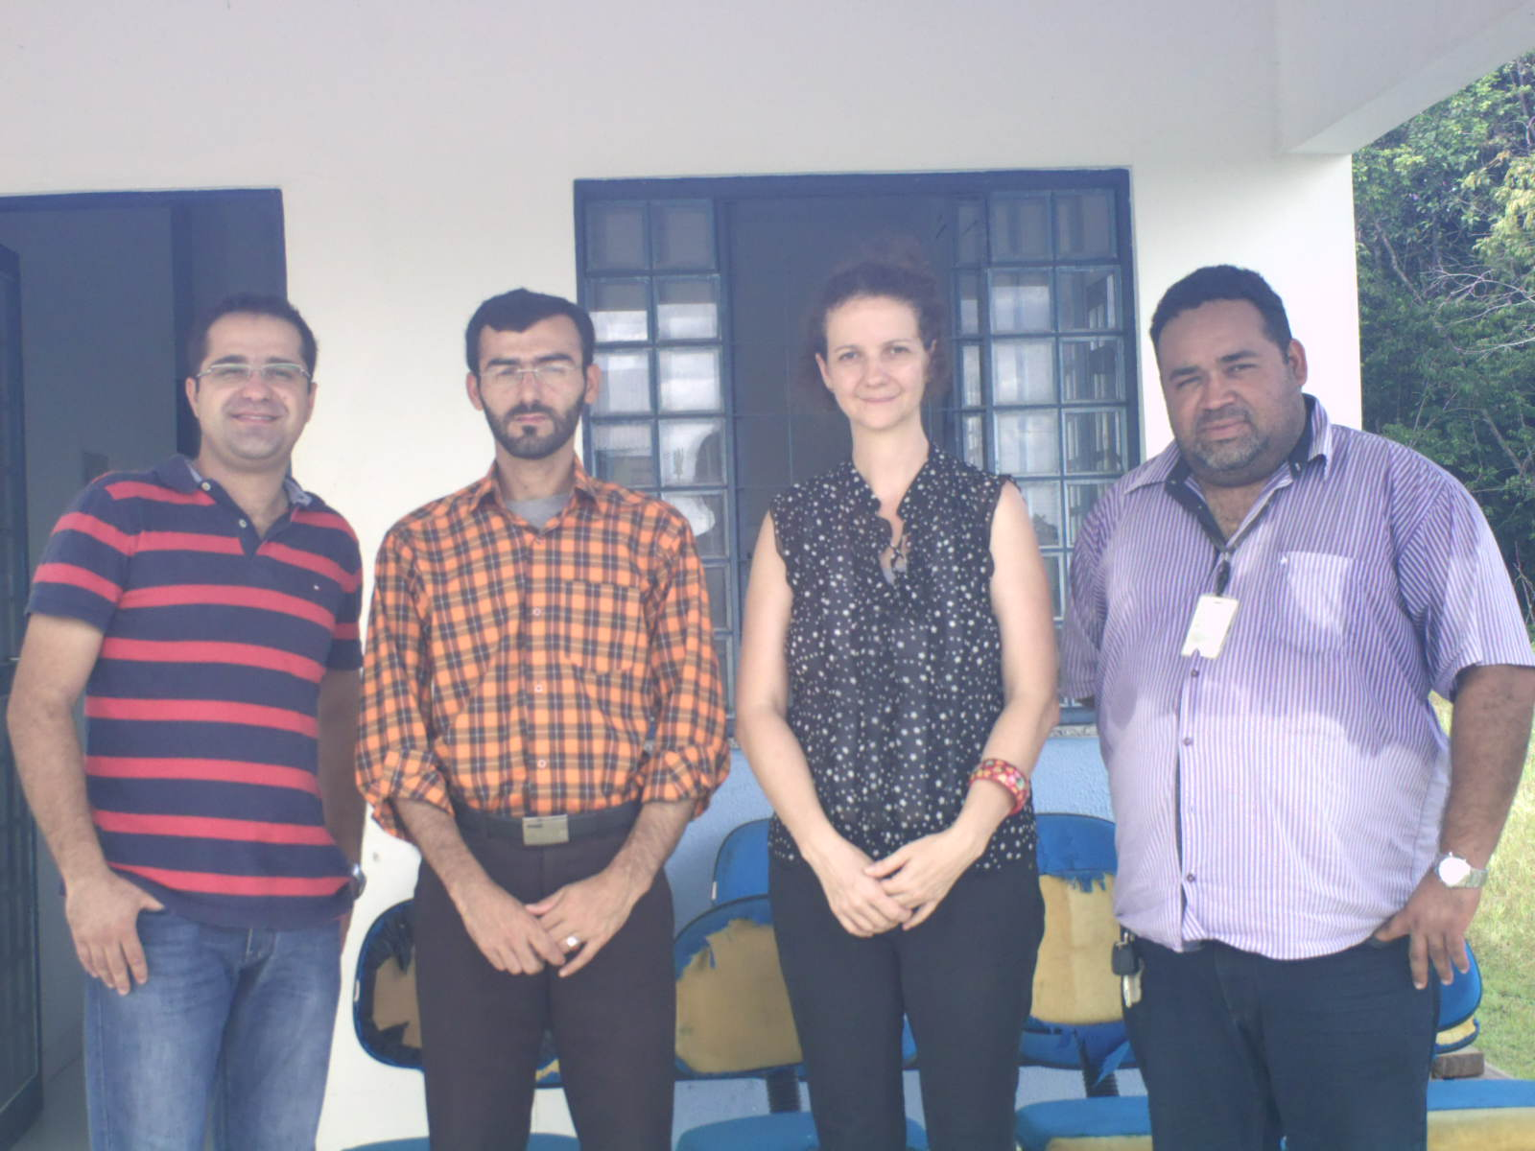
Da direita para a esquerda: Prof. M.Sc. Fernando L. Figueirêdo, profa. Dra. Tatiane M.M.G. de Castro, doutorando iraniano Saeed Paktinatsaeij, e prof. Dr. Daniel Chiaradia Oliveira.

No dia 19 deste mês, o Instituto Federal de Educação, Ciência e Tecnologia de Roraima – IFRR, Campus Novo Paraíso – CNP recebeu a visita do doutorando iraniano Saeed Paktinatsaeij e da professora da Universidade Estadual de Roraima – UERR, Campus Rorainópolis, Dra. Tatiane Marie Martins Gomes de Castro. Saeed Paktinatsaeij é aluno no “Department of Plant Protection, Faculty of Agriculture, University of Maragheh, Maragheh”, Iran, e ficará no Brasil por 6 meses desenvolvendo parte de sua tese de doutorado, em um programa de "doutorado sanduiche", na Escola Superior de Agricultura “Luiz de Queiroz” – ESALQ, Universidade de São Paulo – USP, em Piracicaba - SP, sob a orientação do professor Dr. Gilberto José de Moraes, com a colaboração da Profa. Dra. Tatiane M.M.G. de Castro. O professor do IFRR/ CNP, M.Sc. Fernando Luiz Figueirêdo, apresentou as dependências do Campus aos visitantes e por final juntamente com o também professor do IFRR/ CNP, Dr. Daniel Chiaradia Oliveira, falou sobre os desafios e oportunidades do CNP. Segundo Paktinatsaeij, o CNP apresenta uma ótima estrutura física, além de grande potencial de geração do conhecimento no sul do estado de Roraima. Saeed Paktinatsaeij esteve em Roraima até o último domingo dia 29, deslocando-se para Piracicaba-SP, onde participará de um treinamento na ESALQ/ USP.

